
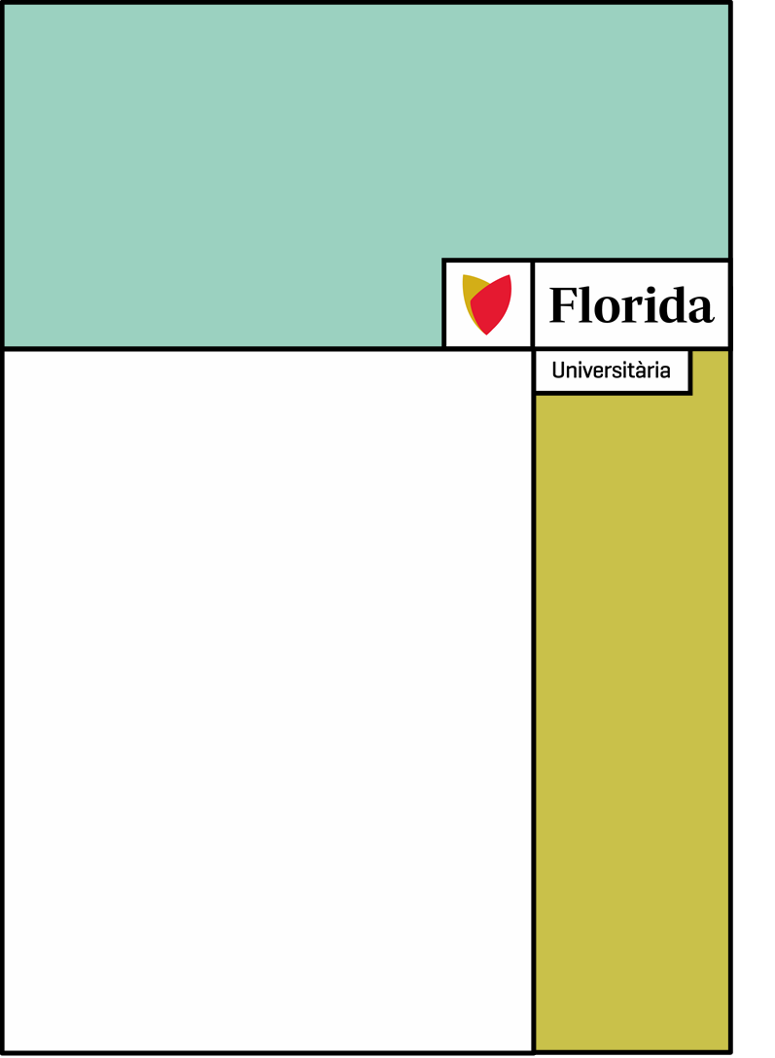
2º Ciclo superior de Desarrollo de Aplicaciones Multiplataforma

Asignatura: IPE2

Título: Que documentos
Tengo que utilizar.

Apellidos y nombre del autor/a: Carlos Teran

Fecha: 30/11/2025

ITINERARIO PERSONAL PARA LA EMPLEABILIDAD II (ipe ii)

ACTIVIDAD EVALUABLE
TÍTULO DE LA ACTIVIDAD: PROCESO COMPRAVENTA
OBJETIVOS /COMPETENCIAS
- Saber realizar un proceso de compraventa y cobro
TEMPORALIZACIÓN
Tiempo total 1,5 h
CONTENIDO PARA DESARROLLAR:
Confección de albarán, factura y medio de cobro, con los siguientes datos:

La empresa TecnoPlus S.L. (proveedor) vende a OfiMarket S.A. (cliente) el siguiente pedido:

- Fecha de entrega mercancía: 10 de marzo de 2025
- Fecha de emisión factura: misma fecha o posterior según decida el grupo
- Forma de pago: la escoge el grupo y adjuntar el documento escogido
- IVA: 21 %
- Número de factura y albarán: los decide el grupo siguiendo una numeración coherente
- Datos fiscales: escoge el grupo

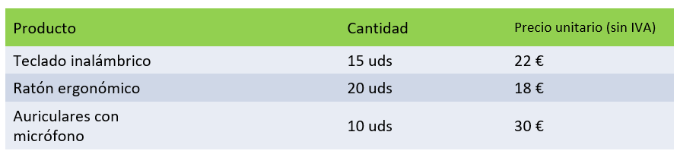

EVALUACIÓN
